Handelingen en houdingen (in het kantoor)

Doelstellingen:
Aan het einde van de module moeten de deelnemers:
- de voornaamste risico's kennen die verband houden met het occasioneel tillen van lasten (in kantoren, bij schappen in een benzinestation);
- de basisregels kennen voor het tillen van lasten;
- in staat zijn om situaties te identificeren waarin voor het verplaatsen van lasten specifiek materiaal is vereist en om dit materiaal in voorkomende gevallen te gebruiken.

Deze module moet lokaal worden ontwikkeld. Hiervoor hebt u drie mogelijkheden:
- Als er een cursus bestaat op lokaal niveau (of voor de bedrijfstak) die aan deze doelstellingen beantwoordt, dan kan deze cursus worden gebruikt in plaats van deze module.
- Als een video over “Handelingen en houdingen” beschikbaar is en aan deze doelstellingen beantwoordt, dan kan deze video worden gebruikt in plaats van deze module, mits hij wordt aangevuld met een debriefing.
- Als geen enkele cursus of video beschikbaar is, dan moet u uw eigen cursus ontwikkelen op basis van het onderstaande model.
Dit document bevat suggesties voor de inhoud en de pedagogie om de doelstellingen van deze module te bereiken. De in deze suggestie genoemde inhoud is beschikbaar in de bij deze handleiding gevoegde documentatie ressources.ppt.

Kernpunten | Middelen/activiteiten
De risico's van onjuiste handelingen en houdingen betreffen voornamelijk spier- en skeletaandoeningen (rugklachten op lange termijn). | Inleidende Powerpoint (indien noodzakelijk)
Om deze problemen te voorkomen, moet een juiste houding worden aangenomen voor de uit te voeren activiteit. | Inleidende Powerpoint (indien noodzakelijk)
Doelstelling van de lokale cursus:  Aan het einde van de cursus moeten de deelnemers:  - de dorsolumbale risico's en hun preventie kennen;  - de technieken inzake handelingen en houdingen kunnen toepassen die het mogelijk maken om de frequentie van de ongevallen te verlagen, de vermoeidheid te verminderen en de professionele vaardigheid te verbeteren;  - - in staat zijn om situaties te identificeren waarin voor het verplaatsen van lasten specifiek materiaal is vereist en dit materiaal in dergelijke situaties kunnen gebruiken. | Lokale cursus

Geschatte duur: 1:40 uur

Pedagogische aanbevelingen:

Na een inleiding van de risico's van onjuiste handelingen en houdingen en hun gevolgen voor het menselijke lichaam (in het bijzonder voor de rug), worden de deelnemers uitgenodigd om bepaalde elementaire handelingen uit te voeren om zich tegen deze risico's te beschermen.

- Vereiste modules voorafgaand aan deze module
- E-learning over de gouden regel nr. 3

- Voorbereiding van de module
Voor de start van de module, raden wij u het volgende aan:
- controleer of de praktijkcursus aan het einde van deze module gereed is (keuze van de oefeningen, nagebootste lasten).
- Suggestie voor het verloop van de module
Legenda van de instructies voor de cursusleider:
- Opmerkingen voor de cursusleider
- Kernpunten van de inhoud
- Type activiteit
- “Te stellen vraag” / instructie

Fase/Timing | Cursusleider | Suggestie voor de inhoud van de module
1.  Inleiding  5 min –> 0:05 | Ontvangst en presentatie van de doelstellingen  Heet de deelnemers welkom en presenteer de doelstellingen van deze module.  Leg uit dat dit eerste theoretische gedeelte wordt gevolgd door praktijkoefeningen.  “Wij beginnen met een korte herhaling. U kent allemaal de gouden regel nr. 3 over handelingen, houdingen en hulpmiddelen, want u hebt hierover een e-learning gevolgd.  In deze module, gaan wij wat dieper in op deze handelingen en houdingen.” | Aan het einde van deze module:  - kent u de voornaamste risico's die verband houden met het occasioneel tillen van lasten (in kantoren, bij schappen in een benzinestation);  - kent u de basisregels voor het tillen van lasten;  - bent u in staat om situaties te identificeren waarin voor het verplaatsen van lasten specifiek materiaal is vereist en om dit materiaal in voorkomende te gebruiken.  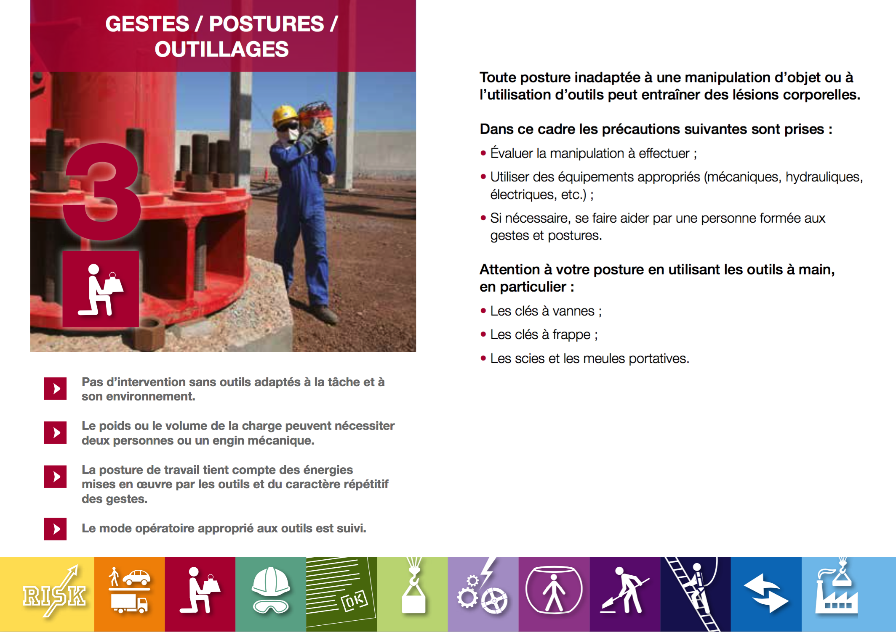
2.  Handelingen en houdingen: Bescherm uw rug.  5 min –> 0:10 | De risico's van handelingen en houdingen  Maak met behulp van elementen uit de bijgevoegde documentatie, een of twee dia's om de risico's voor de rug uit te leggen.  Laat de inhoud van de dia's voorlezen en controleer of ze voor iedereen duidelijk zijn. | Dia nr. 3 en 4 van de bijgevoegde documentatie.  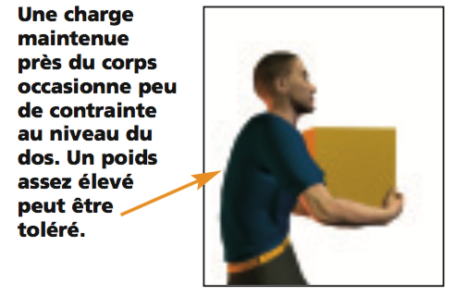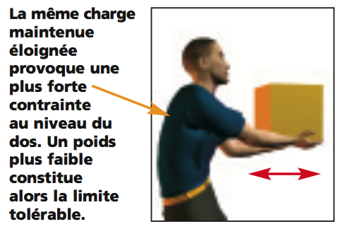  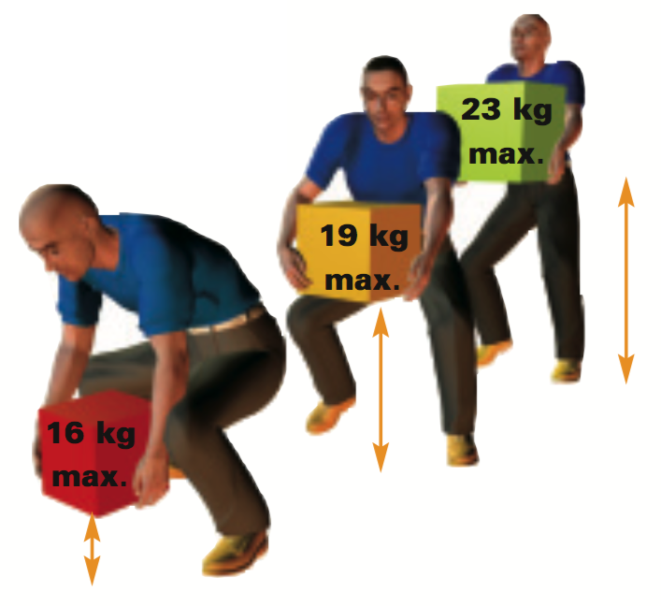
3. Oefening over handelingen en houdingen  10 min –> 0:20 | Oefening  Gebruik de tekeningen om een oefening te ontwikkelen waarin de deelnemers goede en slechte houdingen moeten identificeren.  Vertoon de dia en vraag:  “Is de houding goed of fout in deze situaties en waarom?“  Verduidelijk met andere voorbeelden of concrete situaties die voorkomen in de werkomgeving van de deelnemers. | Een zwaar voorwerp van de grond tillen of langzaam neerzetten  NEE: gebogen rug en gestrekte benen  JA: de last op een dij laten rusten vermindert de belasting van de ruggengraat  JA: gebogen benen, rechte rug en zo dicht mogelijk bij de last  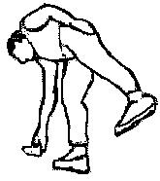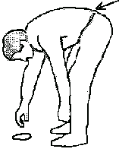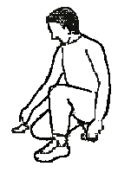  JA: voor zeer lichte voorwerpen met een gestrekt been als tegenwicht  NEE: ronde rug en gestrekte benen  JA
4. De houding op de werkplek.  5 min –> 0:25 | De houding achter een bureau  “Wij gaan nu de houding achter een bureau bespreken.  Vertoon de dia over de optimale houding achter een bureau.  “Een langdurige slechte houding bij het gebruik van een computer, kan schadelijk zijn voor uw rug maar ook andere klachten geven (ogen, polsen, schouders enz.).  Welke van deze aanbevelingen:  - past u al toe,  - of vindt u moeilijk om toe te passen? | Voor een optimale houding achter een bureau  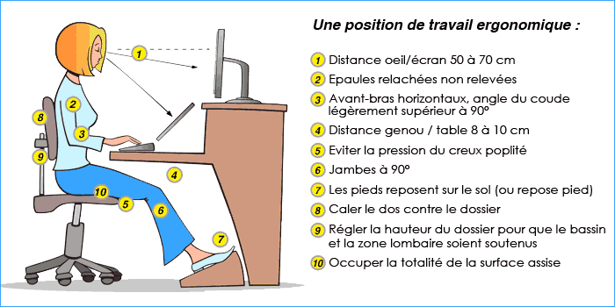
5. Praktijkoefening  1:15 uur –> 1:40 | Praktische oefeningen (te organiseren door de vestiging).  Organiseer oefeningen waarin de deelnemers nagebootste lasten hanteren om de hiervoor behandelde onderwerpen in praktijk te brengen.  Laat de deelnemers de simulaties uitvoeren. Laat de anderen observeren en hun mening geven over wat goed of fout is en moet worden verbeterd.  Controleer of de in deze module verstrekte aanwijzingen goed worden gevolgd.  Ten slotte: Herinner eraan dat de spier- en skeletrisico's echt gevaarlijk zijn en op lange termijn tot ernstige aandoeningen kunnen leiden.

